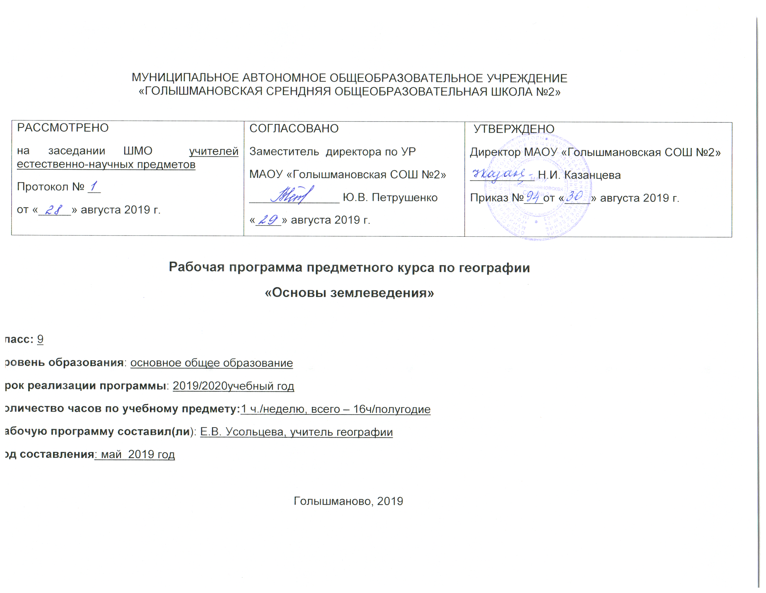
- Пояснительная записка

Рабочая программа предназначена для обучающихся 9 классов.
Данный курс предполагает отработку тех умений и навыков, которым мало времени уделяется в основной программе учебного предмета «География», а также углубленное изучение таких вопросов, как история путешествий и исследований, уникальные особенности природы материков Земли и нашей страны, природные и антропогенные комплексы и т.д., а также подготовку учащихся к сдаче экзамена по предмету в формате ОГЭ.
Актуальность предлагаемого курса определяется и общественно значимой ролью историко-географической картографической культуры в системе образования, необходимостью формирования у учащихся целостного представления об истории географических открытий, их значении, о природе Земли в целом и её отдельных территорий.
Курс рассчитан на 16 часов, по одному часу в неделю.
Цель программы:
Овладение географическими знаниями и умениями, необходимыми для продолжения обучения в старших классах, изучения смежных дисциплин, применения знаний в повседневной жизни; подготовка учащихся к итоговой аттестации в новой форме.
Задачи программы:
Углубить имеющиеся знания путем изучения дополнительных глав.
Развивать самостоятельность и формировать исследовательские умения учащихся.
Определение места и роли предметного курса.
Материал, включенный в программу, интересен и полезен для учащихся, соответствует их развитию, дополняет и расширяет школьный курс предмета.
В основу программы положен системно - деятельностный подход к изучению географии.
В соответствии с требованиями государственного стандарта у обучающихся в процессе изучения географии совершенствуются общеучебные умения: коммуникативные, интеллектуальные, информационные, организационные.
С учетом тенденций новых образовательных стандартов, связанных с актуализацией личностно ориентированного, деятельностного и компетентностного подходов к определению целей, содержания и методов обучения географии изменяется содержание экзаменационной работы в 9 классах.
Программа составлена с учетом структуры экзаменационной работы по курсу географии и ориентацией на требования к уровню подготовки учащихся, освоение которых проверяется на государственной ( итоговой) аттестации выпускников 9-х классов общеобразовательных учреждений.
Методы работы: предусматривают активное включение учащихся в процесс образовательной деятельности - исследовательский, эвристический, проблемный, частично-поисковый и др.
Информация о количестве учебных часов.
На изучение курса отводится 17 часов в год, по 1 часу в неделю.
Формы организации образовательного процесса: уроки изучения нового материала, уроки – практикумы, обобщающие уроки, урок-беседа, урок-лекция.
Технологии обучения:
- технология личностно-ориентированного обучения;
- здоровьесберегающие технологии;
- технологии коммуникативного общения;
- игровые технологии;
- технология развития критического мышления;
- информационно-коммуникационные технологии;
- технология проблемного обучения;
- технология работы с одарёнными детьми.
Механизмы формирования ключевых компетенций обучающихся:
- исследовательская деятельность;
- проектная деятельность;
- работа в парах;
- работа в группах различного состава.
Виды и формы контроля:
Формы контроля: творческие работы, тестовые задания, алгоритмы, схемы, таблицы, (т.е. всё, что поможет систематизировать и обобщить материал)
Виды:
- индивидуальный;
- фронтальный

- Требования к уровню подготовки обучающихся

Личностным результатом обучения является формирование всесторонне образованной, инициативной и успешной личности, обладающей системой современных мировоззренческих взглядов, ценностных ориентаций, идейно-нравственных, культурных и этических принципов и норм поведения.
Важнейшие личностные результаты обучения географии:
– ценностные ориентации выпускников основной школы, отражающие их индивидуально-личностные позиции:
гуманистические и демократические ценностные ориентации, готовность следовать этическим нормам поведения в повседневной жизни и производственной деятельности;
осознание себя как члена общества на глобальном, региональном и локальном уровнях (житель планеты Земля, гражданин Российской Федерации, житель конкретного региона);
осознание целостности природы, населения и хозяйства Земли, материков, их крупных районов и стран;
представление о России как субъекте мирового географического пространства, её месте и роли в современном мире; осознание единства географического пространства России как единой среды обитания всех населяющих ее народов, определяющей общность их исторических судеб; осознание значимости и общности глобальных проблем человечества;
– гармонично развитые социальные чувства и качества:
умение оценивать с позиций социальных норм собственные поступки и поступки других людей;
эмоционально-ценностное отношение к окружающей среде, необходимости ее сохранения и рационального использования;
патриотизм, любовь к своей местности, своему региону, своей стране;
уважение к истории, культуре, национальным особенностям, традициям и образу жизни других народов, толерантность;
готовность к осознанному выбору дальнейшей профессиональной траектории в соответствии с собственными интересами и возможностями;
– образовательные результаты – овладение на уровне общего образования законченной системой географических знаний и умений, навыками их применения в различных жизненных ситуациях.
Метапредметными результатами изучения курса является формирование универсальных учебных действий (УУД).
Регулятивные УУД:
– способности к самостоятельному приобретению новых знаний и практических умений, умения управлять своей познавательной деятельностью;
– умения организовывать свою деятельность, определять её цели и задачи, выбирать средства реализации цели и применять их на практике, оценивать достигнутые результаты:
Познавательные УУД:
– формирование и развитие посредством географического знания познавательных интересов, интеллектуальных и творческих способностей учащихся;
– умения вести самостоятельный поиск, анализ, отбор информации, ее преобразование, сохранение, передачу и презентацию с помощью технических средств и информационных технологий.
Коммуникативные УУД:
Самостоятельно организовывать учебное взаимодействие в группе (определять общие цели, распределять роли, договариваться друг с другом и т.д.).
Отстаивая свою точку зрения, приводить аргументы, подтверждая их фактами.
В дискуссии уметь выдвинуть контраргументы, перефразировать свою мысль (владение механизмом эквивалентных замен).
Учиться критично относиться к своему мнению, с достоинством признавать ошибочность своего мнения (если оно таково) и корректировать его.
Понимая позицию другого, различать в его речи: мнение (точку зрения), доказательство (аргументы), факты; гипотезы, аксиомы, теории.
Уметь взглянуть на ситуацию с иной позиции и договариваться с людьми иных позиций.
- Содержание рабочей программы

Тема 1. Выдающиеся географические исследования, открытия и путешествия.
(1 час)
Путешественники, совершившие открытия материков Земли и уникальных природных объектов. Ф.Магеллан, ДЖ. Кук, В. Да Гама, Д. Ливингстон, Х. Колумб, Ф.Ф. Беллинсгаузен и М.П.Лазарев и др. Исследователи внутренних территорий – А.Никитин, П.П. Семенов-Тяньшанский и др.
Требования к уровню подготовки:
Знать результаты выдающихся географических открытий и путешествий.
Тема 2. Источники географической информации (2 часа)
Виды географических карт по содержанию, по охвату территории, по масштабу. Работа с различными видами географических карт ( топографическими, общегеографическими, синоптическими) Определение координат объектов.
Требования к уровню подготовки:
Знать различия плана, глобуса и географических карт. Уметь читать карты различного содержания. Определять координаты объектов.
Тема 3. Планета Земля (1 час)
Материки и океаны Земли. Размеры, форма, строение Земли. Оболочки Земли.
Требования к уровню подготовки:
Уметь выделять существенные признаки географических объектов и явлений.
Тема 4. Природа Земли и человек.( 2 часа)
Орбитальное и осевое движение Земли, его следствия, влияние на человека. Влияние спутника Земли – Луны на природу Земли и человека. Часовые пояса Земли.
Требования к уровню подготовки:
Знать географические следствия движения Земли, географические явления и процессы в геосферах, взаимосвязь между ними, их изменение в результате деятельности человека. Уметь определять поясное время.
Тема 5 .Материки, океаны, народы и страны. (2 часа)
Уникальные особенности природы материков и океанов Земли. Объяснение закономерностей проявления особенностей природы Африки, Австралии, Южной и Северной Америки, Евразии, Антарктиды. Океаны Земли и их особенности. Народы, населяющие разные материки. Религии народов мира, их география. Классификация стран. Уникальные страны мира.
Требования к уровню подготовки:
Знать географические особенности природы материков и океанов, а также географию народов Земли. Различия в хозяйственном освоении разных территорий, связь между географическим положением, природными условиями, ресурсами и хозяйством отдельных регионов и стран. Уметь составлять краткую географическую характеристику разных территорий.
Тема 6. Природопользование и экология (1 часа).
Природные ресурсы Земли: виды, особенности образования, география. Последствия использования природных ресурсов человеком. Экологические проблемы.
Требования к уровню подготовки:
Знать классификацию природных ресурсов , особенности их образования и географию распространения различных видов природных ресурсов. Последствия использования природных ресурсов человеком. Экологические проблемы.
Тема 7. Природа России.( 2 часа)
Рельеф России, особенности формирования. Климат России. Внутренние воды. Осчобенности почв, растительного и животного мира Уникальные природные объекты России. Памятники природы.
Требования к уровню подготовки:
Знать специфику географического положения и особенности природы, природно-хозяйственных зон и районов. Уметь находить в разных источниках информацию, необходимую для изучения географических объектов и явлений разных территорий России.
Тема 8. Население России.(2 часа)
Народы России, их обычаи, традиции, религия, география. Языковые семьи народов России.
Требования к уровню подготовки:
Знать особенности населения России. Уметь находить информацию, работать с таблицами, статистическим материалом.
Тема 9. Хозяйство России.(2 часа)
Экономические районы России, их особенности. Специализация экономических районов. Провинциальные города нашей страны. Архитектурные памятники в России.
Требования к уровню подготовки:
Знать особенности географического положения и административно-территориального устройства РФ. Особенности ее экономики. Уметь приводить примеры крупнейших сырьевых и топливно-энергетических баз, районов и центров производства важнейших видов продукции, основных коммуникаций. Экономические связи РФ.

- Тематическое планирование.

№ п/п | Название темы | Количество часов
 | Введение | 1
2 | Выдающиеся географические исследования, открытия и путешествия | 1
3 | Источники географической информации | 2
4 | Планета Земля | 1
5 | Природа Земли и человек | 2
6 | Материки, океаны, народы и страны. | 2
7 | Природопользование и экология | 1
8 | Природа России | 2
9 | Население России | 1
10 | Хозяйство России | 2
11 | Подведение итогов. Тестирование | 1
 | Итого | 16

СОГЛАСОВАНО  Заместитель директора по УР  МАОУ «Голышмановская СОШ №2»  ________________ Ю.В.Петрушенко  «____» _______________ 20_____г. | Приложение №___  к Рабочей программе учителя  утвержденной приказом директора по школе  от «__» _______20______ № _______

КАЛЕНДАРНО-ТЕМАТИЧЕСКОЕ ПЛАНИРОВАНИЕ

учебного курса «Практический курс географии»

Класс: 9 класс
Учитель: Усольцева Елена Владимировна
Учебный год – 2019/2020 учебный год

Голышманово, 2019

КАЛЕНДАРНО-ТЕМАТИЧЕСКОЕ ПЛАНИРОВАНИЕ
по предметному курсу 9 класс

№ п/п | Дата по плану | Дата  План/факт | тема урока | Элементы содержания  (основные понятия) | Планируемые результаты обучения | Виды контроля  (формы)
1 |  |  | Введение | Особенности процедуры проведения ГИА 9 классов. Нормативно-правовые и другие документы. Правила заполнения бланков.  Особенности экзаменационной работы по географии, структура и демонстрационные версии КИМов.  Познакомить с профессиями, связанными с географией. | Знать структуру КИМ по географии за курс 9 класса. | Фронтальный опрос
2 |  |  | Выдающиеся географические исследования, открытия и путешествия | Путешественники, совершившие открытия материков Земли и уникальных природных объектов. Ф.Магеллан, ДЖ. Кук, В. Да Гама, Д. Ливингстон, Х. Колумб, Ф.Ф. Беллинсгаузен и М.П.Лазарев и др. Исследователи внутренних территорий – А.Никитин, П.П. Семенов-Тяньшанский и др. | Знать результаты выдающихся географических открытий и путешествий. | Решение учебно-тренировочных тестов по разделу
3 |  |  | Источники географической информации  План местности. | Виды географических карт по содержанию, по охвату территории, по масштабу. Работа с различными видами географических карт ( топографическими, общегеографическими, синоптическими) Определение координат объектов. | Знать различия плана, глобуса и географических карт. Уметь читать карты различного содержания. Определять координаты объектов. | Решение учебно-тренировочных тестов по разделу
4 |  |  | Источники географической информации  Глобус. Географические карты.
5 |  |  | Планета Земля. | Материки и океаны Земли. Размеры, форма, строение Земли. Оболочки Земли. | Уметь выделять существенные признаки географических объектов и явлений. | тестирование
6 |  |  | Природа Земли и человек  Виды движения Земли | Орбитальное и осевое движение Земли, его следствия, влияние на человека. Влияние спутника Земли – Луны на природу Земли и человека. Часовые пояса Земли. | Знать географические следствия движения Земли, географические явления и процессы в геосферах, взаимосвязь между ними, их изменение в результате деятельности человека. Уметь определять поясное время. | практикум
7 |  |  | Природа Земли и человек  Часовые пояса Земли |  |  | Решение задач
8 |  |  | Материки, океаны, народы и страны.  Евразия, Северная Америка. Океаны Земли. Особенности природы. | Уникальные особенности природы материков и океанов Земли. Объяснение закономерностей проявления особенностей природы Африки, Австралии, Южной и Северной Америки, Евразии, Антарктиды. Океаны Земли и их особенности. Народы, населяющие разные материки. Религии народов мира, их география. Классификация стран. Уникальные страны мира. | Знать географические особенности природы материков и океанов, а также географию народов Земли. Различия в хозяйственном освоении разных территорий, связь между географическим положением, природными условиями, ресурсами и хозяйством отдельных регионов и стран. Уметь составлять краткую географическую характеристику разных территорий. | Решение учебно-тренировочных тестов по разделу
9 |  |  | Материки, океаны, народы и страны.  Африка, Австралия, Южная Америка, Антарктида.  Особенности природы.
10 |  |  | Природопользование и экология | Природные ресурсы Земли: виды, особенности образования, география. Последствия использования природных ресурсов человеком. Экологические проблемы. | Знать классификацию природных ресурсов , особенности их образования и географию распространения различных видов природных ресурсов. Последствия использования природных ресурсов человеком. Экологические проблемы. | Решение учебно-тренировочных тестов по разделу
11 |  |  | Природа России  Рельеф, климат, внутренние воды. | Рельеф России, особенности формирования. Климат России. Внутренние воды. Особенности почв, растительного и животного мира Уникальные природные объекты России. Памятники природы. | Знать специфику географического положения и особенности природы, природно-хозяйственных зон и районов. Уметь находить в разных источниках информацию, необходимую для изучения географических объектов и явлений разных территорий России | Решение учебно-тренировочных тестов по разделу
12 |  |  | Природа России  Природные зоны, почвы.
13 |  |  | Население России  Народы, населяющие Россию, их уникальность.  Население России  Языковые семьи. Религии. Практикум. Обычаи и традиции народов России. | Народы России, их обычаи, традиции, религия, география. Языковые семьи народов России. | Знать специфику географического положения и особенности природы, природно-хозяйственных зон и районов. Уметь находить в разных источниках информацию, необходимую для изучения географических объектов и явлений разных территорий России. | Решение учебно-тренировочных тестов по разделу
14 |  |  | Хозяйство России  Особенности экономических районов России. | Экономические районы России, их особенности. Специализация экономических районов. Провинциальные города нашей страны. Архитектурные памятники в России. | Знать особенности географического положения и административно-территориального устройства РФ. Особенности ее экономики. Уметь приводить примеры крупнейших сырьевых и топливно-энергетических баз, районов и центров производства важнейших видов продукции, основных коммуникаций.  Экономические связи РФ. | Решение учебно-тренировочных тестов по разделу
15 |  |  | Хозяйство России  Крупнейшие промышленные центры России.
16 |  |  | Подведение итогов. Тестирование. |  |  | Проведение репетиционного тестирования и анализ его результативности

Лист корректировки рабочей программы
учителя _Е.В. Усольцевой по предмету география
на 2019/2020 учебный год

Класс | Название раздела, темы | Дата проведения по плану | Причина корректировки | Корректирующие мероприятия | Дата проведения по факту

